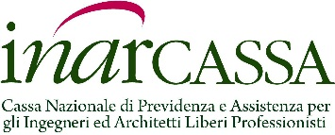

COMUNICATO STAMPA

Nuovo Coronavirus: Inarcassa annulla la riunione del Comitato Nazionale dei Delegati

Il presidente di Inarcassa, Giuseppe Santoro, condividendo lo sforzo che l’intero Paese sta compiendo per arginare la diffusione del virus “COVID-19”, ha annullato l’imminente riunione del Comitato Nazionale dei Delegati, prevista a Roma dal 25 al 28 febbraio, rinviandola a data da destinarsi.

“Abbiamo ritenuto necessario – ha dichiarato il presidente Santoro – agire nel solco di quanto già disposto dal Governo e dalle istituzioni competenti, evitando ai nostri 220 delegati spostamenti e trasferte che rappresenterebbero un inutile rischio per loro stessi e per la collettività.”

Roma, 24 febbraio 2020

